MÜASİR İNCƏSƏNƏTİ MÜASİR EDƏN NƏDİR?

GÜCLÜ, KRİTİK, ƏNƏNƏVİ BAĞLARDAN QOPAN VƏ AVANQARD...

Yuxarıda qeyd etdiyimiz bu kəlmələr çox zaman müasir incəsənət haqqında rəy bildirərkən istifadə etdiyimiz ifadələr içərisində ən populyarlarıdır. Müasir incəsənət əsasən XX əsrin əvvəlindən II Dünya müharibəsindən sonrakı illərədək incəsənət sahəsinə aid olan xronoloji və stilistik təyinatdır. Hərçənd bəzi incəsənət xadimləri müasir incəsənəti XIX əsrin sonlarından 1960-cı illərə və ondan sonrakı dövrlərə aid edirlər. Ənənəvi olaraq, müasir incəsənət tarixi öz dövrünün sənət nümunələri, bir sıra intellektual, fəlsəfi və estetik inkişaflar əsasında öyrənilir. Müasir tarixçilərin isə bu anlayışa yanaşması xronoloji yox daha çox bədii üslublar arasındakı əlaqələr ilə bağlıdır. Bu material Qərbi Avropa və ABŞ-da müasir incəsənətin inkişaf yollarını araşdırır. İçərisinə daxil edilən sənət əsərləri LACMA-nın (Los Angeles Country Museum of the Art) kolleksiyasına məxsusdur. Bu yazı, həmçinin müasir rəssamların çoxəsrlik yaradıcılıq fəaliyyətlərində ənənəvi bağlardan tamamilə qopan əsərləri, mövzuları, konsepsiyaları, texnika və materialları bir çox yöndən analiz edir.
Bütün bu xüsusiyyətləri araşdırıb, analiz edərkən aşağıdaki suallara nəzər yetirin;
- Modern incəsənət nümunəsi hansı məna kəsb edir?
- Müasir rəssamlar mövcud incəsənət ənənələrindən necə qopdular?
- Müasir incəsənətə daxil olan mövzular, materiallar və texnikalar hansılardır?
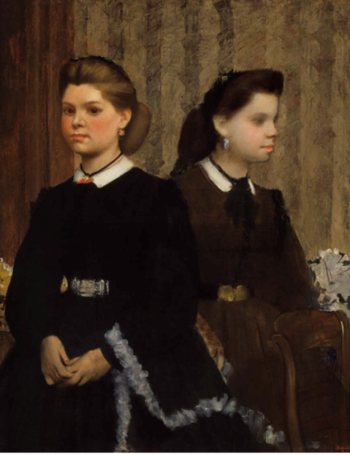

Edqar Deqa “Belleli bacıları”
Yağlı boya,kətan,36x28
Fransa, Paris, 1834-1866
Los Anceles İncəsənət Muzeyi
Cənab və xanım Corc Qar de Siviliyanın kolleksiyası M.46.3.3
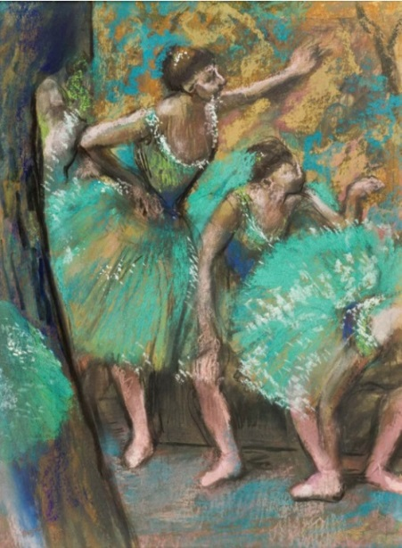

Edqar Deqa “Rəqqasələr”, 1898
Kağız üzərində pastel, 29x24
Fransa, 1834-1917
Los Anceles İncəsənət Muzeyi
Yanise və Henri Lazarofun hədiyyəsi M.2005.70.21

Edqar Deqa XIX əsrin sonlarında Fransada impressionist rəssamlar kimi tanınan bir qrupun üzvü idi. Onlar ənənəvi və ya akademik mövzunu rədd edərək, adi zümrədən olan insanların günlük həyatlarını əks etdirən tablolar yaratmaq marağındaydılar. Deqa Covanna və Culiano Belleli 1850-ci ildə İtaliyaya səfəri zamanı rəsm etmişdir. E.Deqa yaradıcılığının əvvəlində portretlər çəkirdi. Bu portretlər əsasən rəssamın ailəsi və dostlarının portretləri idi. Bu portretlərdə Edqar Deqa həmişə mövzusunun mahiyyətini əks etdirən model və poza axtarırdı. Duruşu, baxışları, detalları, işığı, rəngləri nəzərindən qaçırmırdı.

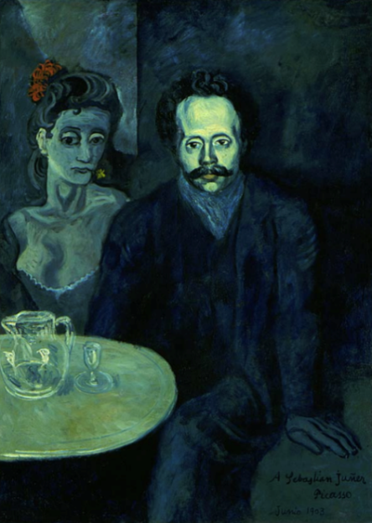

Pablo Pikasso “Sebastyan Yuniyer Vidal”,1903
Yağlı boya,kətan, 49x37
İspaniya. 1881-1973
Los Anceles İncəsənət Muzeyi

Rəqs və rəqqaslar mövzusu Edqar Deqanın da yaradıcılığında öz əksini tapıb. O, hərəkət, işıq və rəngin axtarışındaydı. Edqar Deqanın “Rəqqasələr” əsərinə diqqətlə baxın... Rəssam rəqqasələrin plastikasını təsvir etmək üçün işıq-kölgədən, xətt və rənglərdən necə məharətlə istifadə edib. O, bu kompozisiyasında rəqqasələrin həyatının hər hansı bir keçici anını kətana köçürüb. Sonrasını rəssam izləyicilərin təsəvvür gücünə həvalə etmişdir. Pablo Pikassso yaradıcılığının böyük bir hissəsi məhz mücərrəd kompozisiyalar olmuşdur. Buna baxmayaraq, rəssamın mövzu seçimləri ənənəvi bəzən də milli olurdu. Gündəlik səhnələr də yaradıcılığının ayrılmaz bir hissəsinə çevrilmişdi. Mifologiyaya da istinad etməyi unutmayan rəssamın bir çox portret və natürmort janrında işlədiyi əsərləri günümüzə gəlib çatıb. Yuxarıda qeyd etdiyimiz tabloda P.Pikassonun öz dostu, həmkarı olan Sebastyan Yuniyer Vidalın sadə formalar və qalın fırça vuruşları ilə işlədiyini görə bilərsiniz. Bu günədək gördüyümüz portret rəsmləri xatırlayaq... Bu portretin onlardan fərqi nədir?

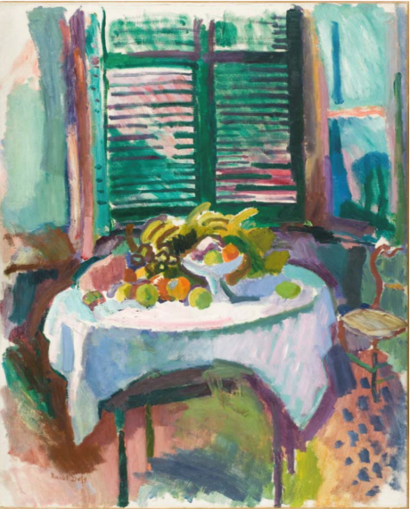

Raul Dyufi “Qapalı pərdə ilə natürmort”, 1919
Yağlı boya, kətan
Fransa, 1877-1953
Los Anceles İncəsənət Muzeyi
Yanise və Anri Lazarofun hədiyyəsi

Raul Dyufinin rəsm əsərləri izləyicilərinə əsasən sevinc və həzz yaşadır. Yuxarıdakı şəkildə onun natürmort janrında işlədiyi əsərini görürük. Rəssam doymuş rənglərdən və bir-birinə zidd olan çalarlardan istifadə etmişdir. Günəşin işığı masanın arxasındakı qapalı karnizdən süzülərək döşəmədə rəngbərəng ləkələr yaradır. Geniş fırça vuruşları, parlaq rənglər canlı bir kompozisiya əmələ gətirir. Bu natürmort işi ənənəvi natürmort janrından fərqlənərək təsviri sənətdəki yeni bir yanaşmanı təmsil edir.
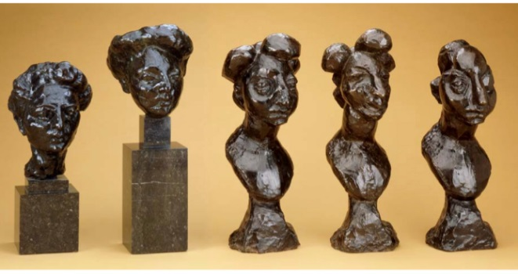

Anri Matiss “Janett”I-V” ,1910-13
Fransa, 1869-1954
Los Anceles İncəsənət Muzeyi Penelopa Riqbinin xatirəsinə ithafən İncəsənət Muzey Şurasının hədiyyəsi

Yaradıcılığı boyunca A.Matiss rəsm, heykəltəraşlıq və digər incəsənət sahələrində rəng və forma axtarışında olmuşdur. Bu heykəllər silsiləsinin bədii axtarışı portret silsiləsidir. İlk iki portret həyatdan modelləşdirilmiş, real, dünyəvi görünür. Üçdən beşə doğru yerləşdirilən heykəllərdə A.Matiss güclü bir şəkildə formanı sadələşdirir.

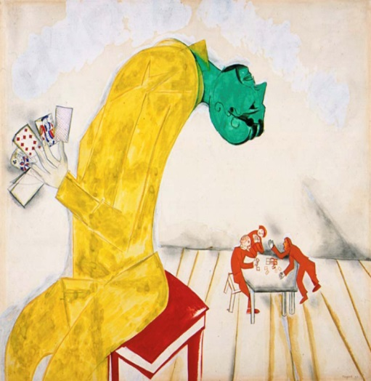

Mark Şaqal “Qumarbazlar”, 1919
Akvarel, temper və qrafit kağız üzərində, 15x20
Russiya,1887-1985
Los Anceles İncəsənət Muzeyi Uilyam Preston Harrison kolleksiyası
Mark Şaqal cəsarətli rənglər və innovativ məkan tərtibatlarını əks etdirən sənət əsərləri ilə tanınır. Bir çox əsərlərində öz uşaqlığından, həyat yoldaşı ilə gündəlik həyatından, yəhudi inancından səhnələr işləyir, şəxsi və avtobioqrafik mövzularını əsərlərində diqqət mərkəzinə yerləşdirir. M.Şaqal rus avanqard teatrında dekorasiyalar, tərtibatlar və kostyumlar hazırlayaraq fəaliyyət göstərirdi. “Qumarbazlar” M.Şaqalın Nikolay Qoqolun eyniadlı pyesi üçün hazırladığı eskizdir.
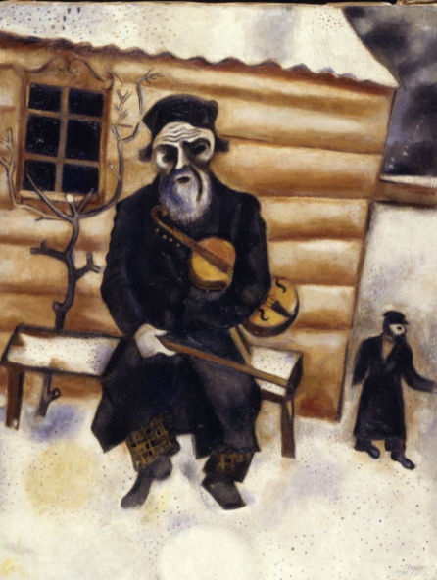

Mark Şaqal “Skamyada əyləşən skripkaçı” Rusiya, 1887-1985
Kətan,yağlı boya
1920 (originalı 1914-cü ilə aiddir)
Los Anceles İncəsənət Muzeyi, Meri Dey Makleyn, 64.6

Rəssam 1914-cü ildə çəkdiyi orjinal rəsm əsərinin kopyasını 1920-ci ildə yenidən işləmişdir. M.Şaqalın yaradıcılığında adətən belə təkrarlanan mövzulara çox rast gəlinir. Bu, rəssamın həyata baxışını özündə əks etdirir. M.Şaqalın əmisi Nevş skripka çalırdı və rəssam tez-tez onu kətana köçürürdü. Şaqal da kiçik yaşlarından etibarən skripka çalmağı öyrənib.
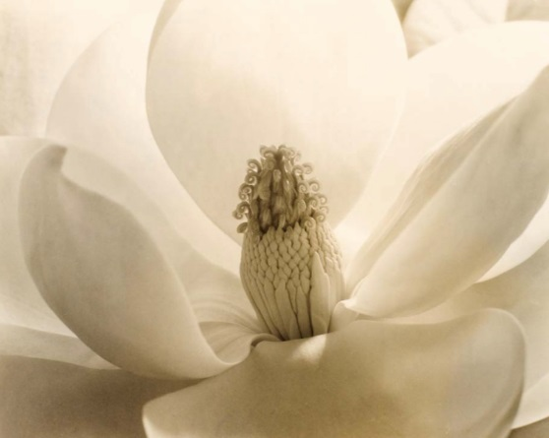

İmocen Kanninqem “Maqnoliya çiçəkləri”, 1925
Jelatin-gümüşü çap
Böyük Britaniya, 1883-1976
LOS Anceles İncəsənət Muzeyi, Marjorie və Leonardo Vernon kolleksiyası. Annenberq fondu və Karol Vernon və Robert Turbinin hədiyyəsi.M2008.40.599
İmocen Kanninqem karyerasına fotoqraf Edvard S.Kortisinin köməkçisi kimi başlayıb. O, 1910-cu ildə Sietldə, Vaşınqtonda öz studiyasını açdı. Fotoqraf ən çox “Maqnoliya çiçəkləri” kimi botanika təsvirləri ilə rəğbət qazandı. İ.Kanninqem f/64 qrupunun həmtəsisçisi idi. Bu qrup, XIX əsrdə romantik fotoqrafiyadan uzaqlaşmağa başlayaraq qeyri-sentimental və sadə görüntü əldə etməyə çalışırdılar. XIX əsrin sonu və XX əsrin əvvəllərində əksər insanlar fotoqrafiyadan həyatlarını sənədləşdirmək üçün istifadə edirdilər. İ.Kanninqem isə gündəlik həyata kritik baxış üçün ən yaxşı fürsət kimi baxırdı.
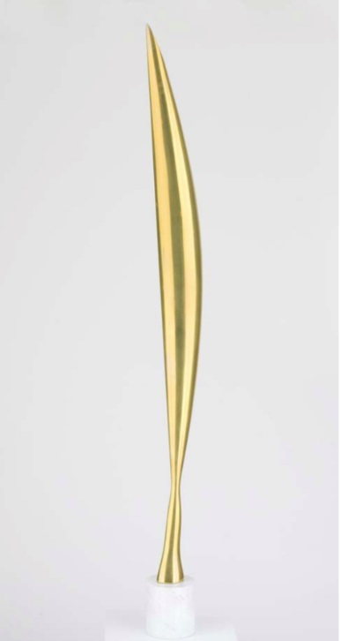

Konstantin Brankuzi “Fəzada quş”, 1927
Cilalanmış tunc, hünd;73 , eni;8
Rumıniya, 1876-1957
Los Anceles İncəsənət Muzeyi
Yanise və Anri Lazarofun hədiyyəsi
Konstantin Brankuzidən heykəllərinin mənasını soruşduqda çox vaxt belə cavab verərdi; “Mən sizə saf sevinc bəxş edirəm.” K,Brankuzi təbiəti təqlid etmək əvəzinə, mövzularının mahiyyətini tutmağa çalışırdı. Mahiyyəti əks etdirmək istədiyi əsərlərindən biri də zərif şəkildə əyilmiş, uçuş formasını təmsil edən “Fəzada quş” əsəridir. K.Brankuzi yekdil katerqoriyalara qarşı çıxaraq yeni bir yol cızdığı sənət yaratmaq istəyirdi. Onun yaradıcılığı hər hansı konkret bir sənət üslubunun əsasını qoymasa da, müasir heykəltəraşlıq sənətinə öz imzasını atdı.
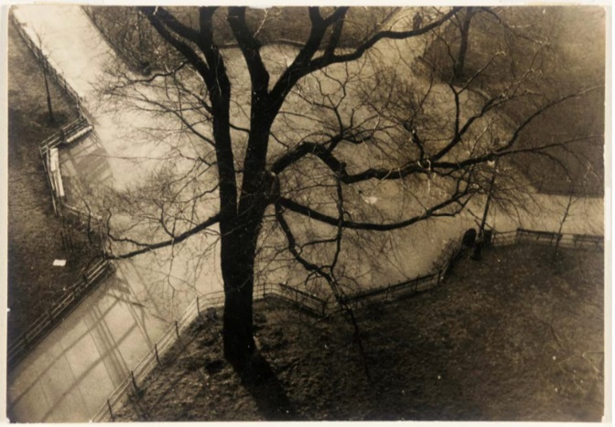

Marcori Kontent , “Adsız”, 1928
Jelatin-gümüşü çap, çərçivəsiz
Amerika Birləşmiş Ştatları, 1895-1984
Los Anceles İncəsənət Muzeyi
Ralf M. Parsons Fondu, M.89.85
Marcori Kontentin foto əsərləri poetik ab-hava ilə işlənmişdir. O, adi, günlük əşyaların, insanların, şəhərin, küçələrin kiçik ölçülü foto şəkillərini çəkirdi.
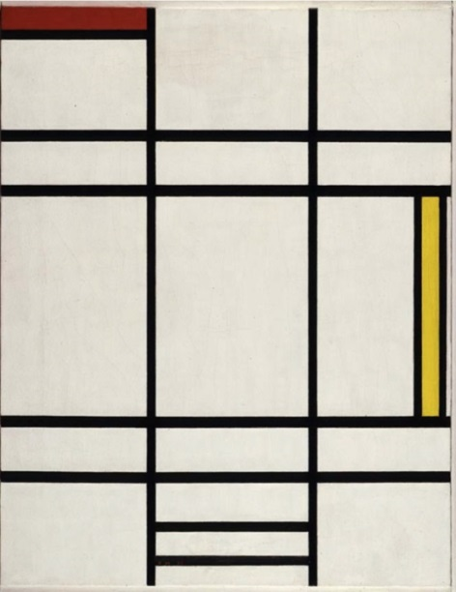

Pit Mondrian “Ağ, qırmızı və sarı kompozisiya”, 1936
Kətan üzərində yağlı boya
Hollandiya ,1872-1944
Los Anceles İncəsənət Muzeyi
Uilyam Preston Harrison kolleksiyası
Pit Mondrian I Dünya Müharibəsinin sonlarına doğru Hollandiyada yaranan “De Stijl” qrupunun banilərindən biri idi. Onun kompozisiyaları tamamilə mücərrəddir. Onun şaquli xətləri enerjini, üfüqi xəttlər isə sakitliyi təmsil edir. Ümumi kompozisiyanın dinamikası və gərginliyi isə sabit olaraq öz qüvvəsini itirmir.
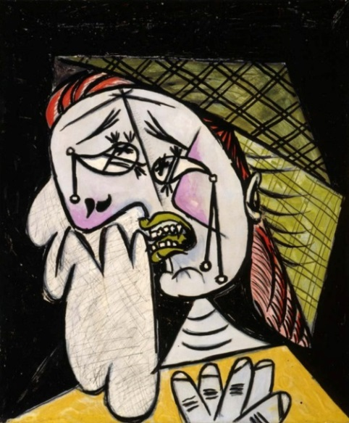

Pablo Pikasso
İspaniya, 1881-1973
“Cib dəsmalı ilə ağlayan qadın”, 1937
Kətan üzərində yağlı boya
Los Anceles İncəsənət Muzeyi ,
Tomas Mitçelin hədiyyəsi, 55.90

Pablo Pikassonun yaradıcılığında Mavi və Çəhrayı, kubizm kimi bir neçə üslubu özündə cəmləşdirir. Rəssam hər üslubda özünü, həyatını və ətraf mühitini araşdırırdı. Ağlayan qadın obrazı isə onun tez-tez müraciət etdiyi mövzulardan biri olmuşdur.
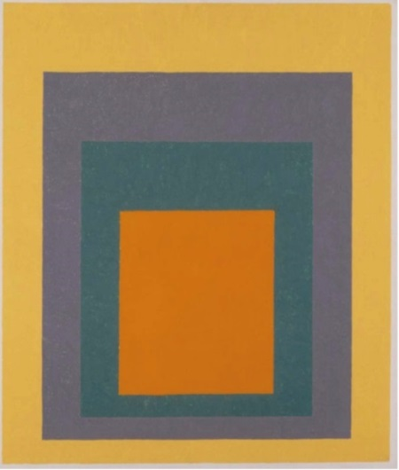
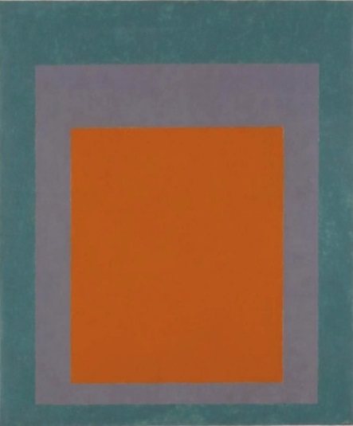

Cozef Albers “Kvadrata hörmət” Cozef Albers “Kvadrata hörmət”
Masonit üzərində yağlı boya Masonit üzərində yağlı boya
Almaniya. 1888-1976 Almaniya. 1888-1976
Los Anceles İncəsənət Muzeyi Los Anceles İncəsənət Muzeyi
Anni Albers və Cozef Albers fondu. M.81.51.2 Anni Albers və Cozef Albers fondu.M.81.51.1
Cozef Albersin yaradıcılığına daxil olan kompozisiyaları sərt üslubda həll olunsalar da müəyyən emosiyaları oyatmaq gücünə qadirdirlər. Sənətkar yaradıclılğını bu sadə, mücərrəd və sərt üsluba ciddi yanaşaraq onu ifadə etməyə yönəltmişdir. C.Albers rənglərin tək başına mövcud ola bilməyəcəyini müdafiə edirdi.
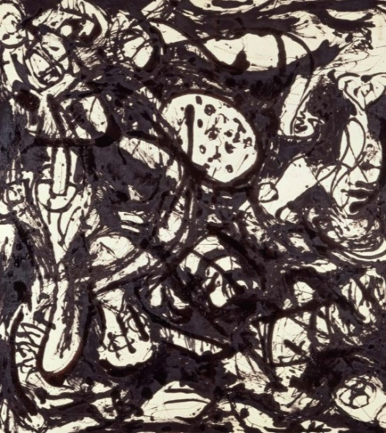

Cekson Pollok “Ağ və qara, N20”, 1951
Kətan üzərində yağlı boya 57x64
ABŞ 1912-1956
Los Anceles İncəsənət Muzeyi
David E.Bright Bequest

Cekson Pollok əsasən mürəkkəb təbəqələr yaratmaq üçün kətan üzərinə birbaşa boya tökür, damladır, səpir və hətta bəzən artırırdı. Bu onun kompozisiyalarına hərəkət və dinamika bəxş edirdi. C.Pollok öz işlərində konkret ideya və ya mövzunu təsvir etmək əvəzinə, işinin fiziki və mənəvi enerjisini aşılamağa diqqət ayırırdı.
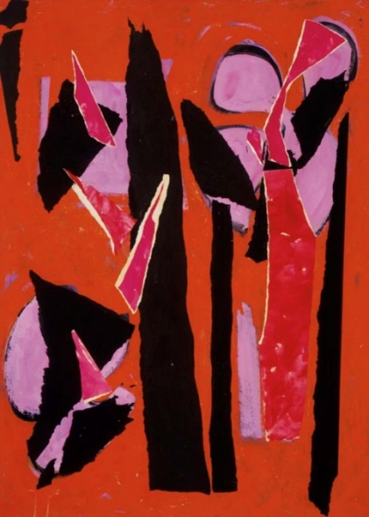

Li Krasner
ABŞ, 1908-1984
“Səhra Ayı”, 1955
kətan üzərində kağız və yağlı boya, kətan üzərində yağlı boya, kollaj
Los Anceles İncəsənət Muzeyi Co Ann və Culiyan Qanz,Robert F. Maquayr III, Lesli və Con Dorman, Betti və Brak Duker tərəfindən təmin edilən vəsaitlə satın alındı.

Li Krasnerin əsərlərinin çoxu təbiətə və təbii formalara əsaslanır. Sənətkar əsasən ona ilham verən hadisələr ilə əsərlərini adlandırırdı. Bu, kollaj əsərində o, narıncı, qırmızı və çəhrayı rənglərin doymuş çalarlarından istifadə etmişdir.

Bu vəsait Təhsil Şöbəsi, Los Anceles İncəsənət Muzeyi və Cenifer Şell tərəfindən hazırlanmışdır.
Bütün hüquqları qorunmaqdadır.

MÜASİR İNCƏSƏNƏTİ MÜASİR EDƏN NƏDİR?

GÜCLÜ, KRİTİK, ƏNƏNƏVİ BAĞLARDAN QOPAN VƏ AVANQARD...

Bu materialda 1906-1955-ci illər arasında Qərbi Avropa və ABŞ-da müasir incəsənətin inkişaf prossesi araşdırılır. Modern üslubda əsərlər vurğulanıır. Raul Dyufinin “Qapalı pərdə ilə natürmort” (1906), Konstantin Brankuzi “Fəzada quş” (1927), Marcori Kontent “Adsız” (1928), Li Krasner “Səhra Ayı” (1955) və s. Bu əsərlər hər biri LACMA-nın fonduna daxildir.

MÜASİR İNCƏSƏNƏT VƏ İDEYALARI

XX əsrdə dünya sosial və siyasi quruluşlardakı dəyişikliklər, texnologiya və sənayedəki inkişaflarla yeni bir struktura büründü. İncəsənət sahəsindəki mütəxəssislər yeni dünyaya uyğunlaşmaq, onu anlamaq, təmsil etmək və ifadə etmək üçün innovativ yollar axtarmağa başladılar. Nəticədə müasir baxış tərzinə yiyələnərək, keçmişdən qoparaq, yeni ifadə formasını öz yaradıcılıqlarında əks etdirməyə başladılar. Qayəsini incəsənət və estetikaya yönəldən sənətkarlar bəzən ənənəvi mövzuları müasir nöqteyi-nəzərdən işləyir, bəzən isə tamamilə yeni mövzuları, yeni təcrübələri istedadları vasitəsilə bəşəriyyətə nümayiş etdirirdilər. Təsviri incəsənətdə müasirliyi təbliğ etmək istəyən rəssamlar təkcə mövzu baxımından deyil, texnika baxımından da tamamilə fərqləndilər. Akademik qaydalar bütünlüklə rədd edildi.
XIX əsrdə bir-birini uğurla izləyən incəsənət axınları incəsənət sahəsində “avanqard” termininin yaranmasına zəmin yaratdı. Fransızcadan “vanguard” ordunun əsas hissəsi mənasını verən bu söz 1880-ci illərdən etibarən incəsənətdə işlədilməyə başladı. Avanqard rəssamlar öz sənət əsərlərini nümayiş etdirməyə can atırdılar. Öz dövrünün qabaqcıl sayılan və formalaşmış incəsənət ənənələrinə meydan oxuyan rəssamlar sənət aləmindəki yeni bir dalğaya çevrildilər. Belə rəssamlar arasında ən məşhurları: Vinsent Van Qoq, Pol Qoqen və Pol Sezan kimi böyük ustadlardır. Bəzi rəssamlar avanqard üslubda siyası və sosial ideologiyaları tənqid edirdilər. Bu termin çox vaxt modernizm ilə də əlaqələndirilir. İncəsənət tarixçiləri və tənqidçiləri müasir incəsənətin inkişaf xronologiyasına əsasən kateqoriyalaşdırmışdır. Bu xronologiya hər biri öz bədii konvensiyaları ilə səciyyələnirdilər.
İmpressionizm – işığın və müxtəlif hava şəraitinin, şəhər mənzərələrinin və gündəlik həyat səhnələrinin müxtəlif vəziyyətlərini əks etdirərək, keçici anların təəssüratlarını tutmağa çalışan rəssamlar XIX əsrin sonlarında bu üslubu yaradaraq özlərini ifadə etməyə çalışdılar. Ən məşhur nümayəndələri; Klod Mone, Edqar Deqa, Qustav Kaylebot və s.
Post-impressionizm – impressionizmə cavab olaraq inkişaf edən hərəkat olan post-impressionizm müasir həyatı emosional və psixoloji tərəflərini üzə çıxarmaqla təmsil etməyə çalışırdı. Bu hərəkatın əsas nümayəndələri arasında ən məşhurları Pol Qoqen və Vinsent Van Qoq olmuşdur.
Fovizm – “vəhşi heyvanlar” mənasını verən fransızca “fauves” sözündən olan fovizm, XX əsrin əvvəllərində kompozisiyada əsas formal element kimi canlı, şux və cəsarətli rəngləri vurğulayaraq işləməyi sevən rəssamların hərəkatı idi. Fovizmin davamçıları arasında Raul Dyufinin, Anri Matissin, Moris de Vlaminckin adlarını çəkmək olar.
Ekspressionizm – Rəssamın öz şəxsi, unikal baxış tərzini əks etdirən və duyğuları özündə birləşdirərək ifadə edən əsas incəsənət üslubu məhz ekspressionizm olmuşdur. Bu hərəkatın iki önəmli Alman ekspressionist qrupu inkişaf etmişdi. Die Brücke (Körpü) və Der Blaue Reiter (Mavi atlı) idi. Bu üslubun təmsilçiləri Vasili Kandinski, Ernst Ludviq Kirxner və Oskar Kokoşka olmuşdur.
Kubizm – Ənənəvi qaydalara riayət edən, perspektiv və məkan illuziyası yaradan bütün təsviri sənət normalarından imtina edən sənətkarlar, bunun əvəzinə mücərrəd, həndəsi fiqurlarla üçölçülü formalar təqdim edən sənət üslubuna müraciət edirlər. XX əsrin əvvəllərində kubizmin inkişafı Pablo Pikasso və Jorj Brak kimi rəssamların yaradıcılığı ilə əlaqələndirilirdi.
Füturizm – İctimai və bədii islahatları müdafiə edən bir qrup italyan şair, rəssam, heykəltəraş tərəfindən yaranan hərəkat yeni yanaşma tərzi ilə seçilirdi. Fernan Leje, Umberto Boççoni kimi sənətkarlar bu qrupa daxil idilər. Onlar öz əsərlərində müasir texnologiya dövrünün sürətini və dinamizmini əks etdirirdilər.
Abstraksionizm – Rəssamların mövzunu və mənanı rəng, forma və xəttin köməyi ilə çatdırmağı öz öhdəsinə götürən bu üslub öz aktuallığını hələ də qorumaqdadır.Vasili Kandinski, Robert Delone, Frantişek Kupka bu üslubda əsərlər yaradırdılar.
Dadaizm – Qəsdən irrasionallığa və ənənəvi, estetik dəyərlərin rədd edilməsinə əsaslanan sənət hərəkatıdır. Marsel Düşan və Hanna Hox ən görkəmli nümayəndələrindəndir. Onlar I Dünya Müharibəsinin vəhşiliyindən və sarsıntılarından sonra belə bir həddə-hüduda sığmayan aqressiv qrup yaradaraq, öz etirazlarını bu üsulla ifadə etməyə başladılar.
Sürrealizm – Bəzi tədqiqatçılar onu dadaizmin davamı olaraq da adlandırırlar. Sürrealizm xəyallar aləmini və şüursuzluğu incəsənətdə təmsil etməyin yollarını araşdıran intellektual, ədəbi və bədii cərəyan idi. Rene Maqrit, Salvador Dali və Meret Oppenheim bu hərəkatın təmsilçiləridir.
Abstrakt ekspressionizm – ABŞ-da meydana gələn ilk böyük avanqard hərəkat, abstrakt ekspressionizm (bəzən aksiya rəsmləri də deyilir) 1940-ci illərin sonunda kök salamağa başlayır. Kliford Still, Cekson Pollok, Elen Frankentaler və Li Krasner kimi sənətkarları ətrafında birləşdirən bu hərəkat güclü emosional və ifadəli məzmun ilə icra edilirdi.
Minimalizm – Bəzi tədqiqatçılar bu üslubun abstrakt ekspressionizmə cavab olaraq meydana gəldiyini iddia edirdilər. Belə əsərlərdə formanın ciddi şəkildə kiçildiyini görürük. Toni Smit və Donald Caddın yaradıcılığı bu üslubun ən böyük nümunələrdir.

Bu materialdan istifadə edərkən aşağıdakı sualları nəzərdən keçirin:
- İncəsənət əsərini müasir edən nədir?
- Müasir rəsəsamlar ənənəvi təsviri sənət formalarını hansı yollarla pozurlar?
- Müasir incəsənətin predmetləri və materialları hansılardır?

Raul Dyufi (Fransa, 1877-1953)
“Qapalı pərdə ilə natürmort”, 1906
Raul Dyufinin əsərləri özlərində əyləncə və həzzi ifadə etmələri ilə tanınırlar. Onun bu əsərində masa və üzərində ziddiyyətli çalarlarla müxtəlif doymuş rənglərdən ibarət meyvə natürmortunun təsvirini görürük. Günəş işığı masanın arxasındakı qapalı panjurdan (pərdədən) süzülür və döşəməyə maraqlı kölgə ləkələri salır. Geniş fırça vuruşları və parlaq rənglər canlı kompozisiyanin əsasını təşkil edir. Ənənəvi natürmort janrına təzə bir baxış qazandırır. Bu kompozisiyanı işləyərkən, R.Dyufi rəngin ifadəli keyfiyyətlətini və onun kompozisiyada əsas formal element kimi istifadəsini tədqiq edən fovizm adlanan sərbəst rəssamlar birliyinin nümayəndəsi idi. Fovizm ismini fransızca “vəhşi heyvanlar” mənasını verən kəlmədən, sənətşünas Lui Vokseldən almışdır. O, bu termini 1905-ci ildə Parisdə keçirilən sərgidə bir qrup sənətkarların- Anri Matiss, Andre Deren, Moris de Vlaminkin, heyrətamiz rənglərlə işlədiyi əsərlərini şərh edərkən istifadə edir. Bu əsərlərdə nəzərdən qaçmayan geniş fırça vuruşları, naxışabənzər səthləri və parlaq rəngləri Voksel fovizmin xarakterik xüsusiyyətləri kimi qiymətləndirdi. Bu cərəyan XX əsrin əvvəllərində Fransada çiçəklənən ilk avanqard cərəyanlardan biri idi. 1904-cü ildən 1908-ci ilə qədər fovizm gündəlik dünyanın müasir baxışına öncüllük etdi. A.Deren fovizmi “rəng naminə rəng” anlayışı ilə ifadə edirdi. Əslində fovist rəssamlar bəzi ortaq tendensiyaları bölüşsələr də, əsasən şəxsi zövqlərinə uyğun gələn fərdi yanaşmaları ilə müraciət edirdilər. A.Matiss və A.Deren kimi bəzi rəssamlar vizual effekti qüvvətləndirmək üçün sərt, təzadlı rənglərdən istifadə edirdilər. Digər rəssamlar isə məsələn R.Dyufi daha yumşaq çalarlardan istifadə edirdilər. R.Dyufi kompozisiyalarında işığın gücündən daha çox istifadə edirdi. O, təbiətdəki parlaq rəngləri ışığın qəbul etdiyi kimi xromatik ekvivalentləri ilə birləşdirirdi.
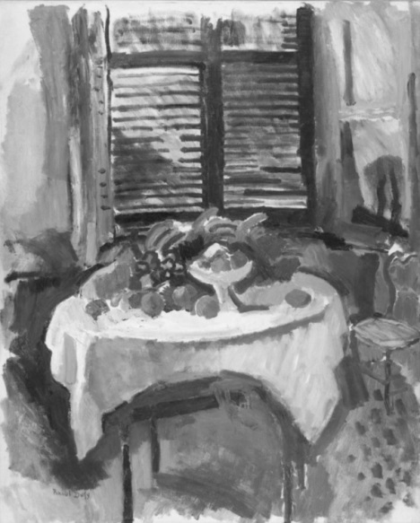

Raul Dyufi.
“Qapalı pərdə ilə natürmort”. 1906-cı il versiyası

Konstantin Brankuzi (Rumıniya-Fransa, 1876-1957)
“Fəzada quş”, 1927

Konstantin Brankuzidən heykəllərinin mənasını soruşduqda çox vaxt belə cavab verərdi; “Mən sizə saf sevinc bəxş edirəm.” K.Brankuzi təbiəti təqlid etmək əvəzinə, mövzularının mahiyyətini tutmağa çalışırdı. Mahiyyəti əks etdirmək istədiyi əsərlərindən biri də zərif şəkildə əyilmiş, uçuş formasını təmsil edən “Fəzada quş” əsəridir. Onun müraciət etdiyi mövzular içərisində insan obrazı ilə yanaşı, müxtəlif heyvan fiqurları, xüsusən də quş, balıq və tısbağa görmək olar. Heykəltəraş tez-tez eyni mövzuları işləyir, daha çox silsilə əsərlər yaradırdı. Karyerası boyunca 17 variantını hazırladığı “Fəzada quş” ən böyük nümunələrindən biridir. K.Brankuzi çox zaman heykəllərini cilalayaraq onlara güzgü effekti verməyə diqqət ayırırdı. Bürüncdən əlavə olaraq, K.Brankuzi mərmər və müxtəlif ağac növləri, məsələn, palıd, qoz və ağcaqayın üzərində də işləyirdi. Onun ağacdan heykəlləri bir-birinin üzərinə yerləşdirdiyi çoxsaylı pannolardan ibarət olurdu. K.Brankuzi çox zaman materiallarını parçalara ayıraraq onları yenidən qurur, konfiqurasiya edirdi.

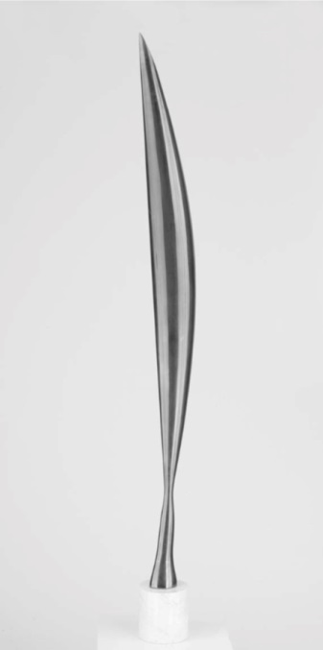

Konstantin Brankuzi
“Fəzada quş” 1927-ci il

Marcori Kontent (Amerika Birləşmiş Ştatları, 1895-1984)
“Adsız”, 1928

Dünyanı poetik məzmun ilə foto əsərlərində əks etdirən fotoqraf kiçik ölçülü işləri ilə tanınır. Bu foto nümunələr ya şəhər mənzərələri, ya da adi peyzaj səhnələri olurdu. Bu “Adsız” foto əsərində Nyu-Yorkdakı Vaşinqton Meydan Parkının quşbaxışı görüntüsünü əbədiləşdirib. Dördyol, yol kənarında yalnız ağacın nəzarəti altındadır. Sənətkarın poetik yanaşma tərzi açıq-aydın görünməkdədir. Əslində, burada güclü işıq və kölgə oyunu məzmunu gücləndirən element deyil… Məhz məzmunun elə özüdür. M.Kontentin fotoqrafiya kariyeri cəmi on beş il davam etdi. M.Kontentin rəssam Corciya O`Kiff və fotoqraf Alfred Stiqlits ilə yaxın əlaqələri olmuşdur. Tədqiqatçıların fikrincə, M.Kontentə fotqrafiyanı sevdirən də eləcə yaxın dostu A.Stiqlits olmuşdur. A.Stiqlits müasir fotoqrafiyanı müdafiə edir, unikal perspektivi ilə seçilirdi. Sənətkarları, kolleksiyaçıları və sənətşünasları cəlb etməyə səy göstərdiyi, həmçinin öz əsərlərini də burada nümayiş etdirdiyi, avanqard qurum olan “Qalereya-291”i idarə edirdi. M.Kontent özünü həvəskar rəssam adlandırmağın tərəfdarı olsa da, onun bir neçə işi Fransanın məşhur “Photographie” jurnalında Anri Kartie-Bresson, Andre Kertes və Dora Maar kimi məşhur fotoqrafların işləri ilə birgə dərc olunmuşdu. Kontentin çiçəkləri, yaxın plan mənzərələri, şəhər həyatını əks etdirən işləri bütün təfərrüatları ilə həm texniki, həm estetik, həm də tənqidi aspektdən araşdırılırdı.
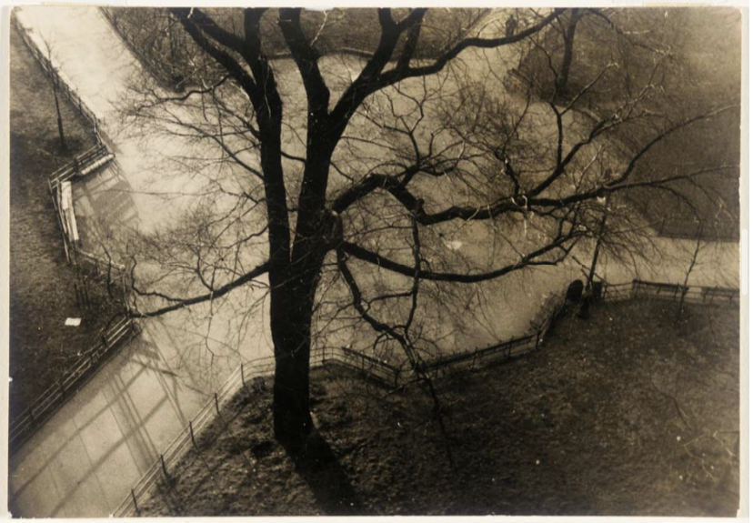

Marcori Kontent “Adsız”, 1928

Li Krasner (ABŞ, 1908-1984)
“Səhra Ayı”, 1955

Li Krasnerin əsərləri əsasən təbiəti və təbii formaları özündə əks etdirirdi. O, bütün əsərlərini ilham aldığı hadisələrin ismi ilə adlandırırdı. Qalın forma və dinamik fırça vuruşları ilə işlədiyi “Səhra Ayı” kompozisiyası olduqca ifadəlidir. Bu kollaj əsərində o, narıncı, qırmızı və çəhrayı rənglərin doymuş çalarlarından istifadə etmişdir. Krasnerin yaradıcılığı tez-tez abstrakt ekspressionizmlə əlaqələndirilir. Abstrakt ekspressionizmlə 1940-1950-ci illərdə ABŞ-da Cekson Pollok və Frans Klayn kimi amerikalı rəssamlar tərəfindən alovlandırılan avanqard bir hərəkat idi. Nyu-York təxminən bu illər ərzində avanqardın mərkəzinə çevrilir. Bunun əsas səbəbi İkinci Dünya Müharibəsi zamanı bir çox sənətkarın öz şəhərlərini tərk edib, Nyu-Yorka köçməsi olmuşdur. Abstrak ekspressionizmi izləyən bir çox sənətkarlar Nyu-Yorkda yaradıcılıqlarına davam etdikləri üçün, bu hərəkat Nyu-York rəngkarlıq məktəbi də adlandırılırdı. Bu rəssamlar qrupu ilkin təəssüratı və son nəticəni önəmsəmədən zehinlərini təmizləyərək, kətan üzərindəki hər fırça vuruşlarında sərbəst şəkildə inkişaf edəcəklərinə inanırdılar. Çox vaxt bu üslubda iri ölçülü və geniş fırça vuruşları ilə ifadəli rənglərin kombinasiyasından istifadə edərək, emosiyaları, fərdi hissləri və şəxsi təcrübələri təmsil edən forma və xətləri birləşdirən rəssam, tamamilə modernizmi və unikallığı hədəfləyirdi. Bəzi abstrakt ekspressionist rəssamlar hesab edirdilər ki, spontanlıq bacarığı və təxminləri onların bədii yaradıcılıq prosseslərinin ayrılmaz hissəsi idi. Bu sənətkarların fikrincə, qeyri-represantativ rəsm (təbiətə və ya həqiqi dünyaya istinad etmədən yaranan rəsm) mənəvi və həssas həqiqətləri ifadə etmək üçün mövcud olan birbaşa yoldur. Amma bütün bunlara rəğmən, L.Krasner təbiətlə arasındakı əlaqəni əsla kəsmədi. Onun kompozisiyalarında birləşən rəng və formalar təbii elementləri xatırladır. L.Krasnerin təbiətə olan marağı onun xüsusi elementləri və ya obyektlərinə deyil, daha çox təbiətin üzvi hadisə və proseslərinə yönəlmişdi. Əsərlərində geoloji elementlər, qiymətli daş-qaşlar, yaşıl bitki örtükləri rəssamın əsas istifadə etdiyi elementlər (əlbəttə ki, müccərrəd versiyaları) idi. Təbii proseslərdən doğan hiss və hərəkətlər, onların forma və quruluşlarını təyin edən küləyin sürəti, istiqaməti, suyun dalğası və axışı, fəsillərin gözlə görünməyən güclü qüvvələri bütün real formaların əvəzinə kompozisiyalarında öz əksini tapırdı. 1950-ci illərin əvvəllərində Krasner daha çox kollajlar işləyirdi. Xüsusən də rəssam həyat yoldaşı Cekson Pollokun rəsmlərindən, fotoşəkillərindən və eksizlərindən kollajları üçün istifadə edirdi.

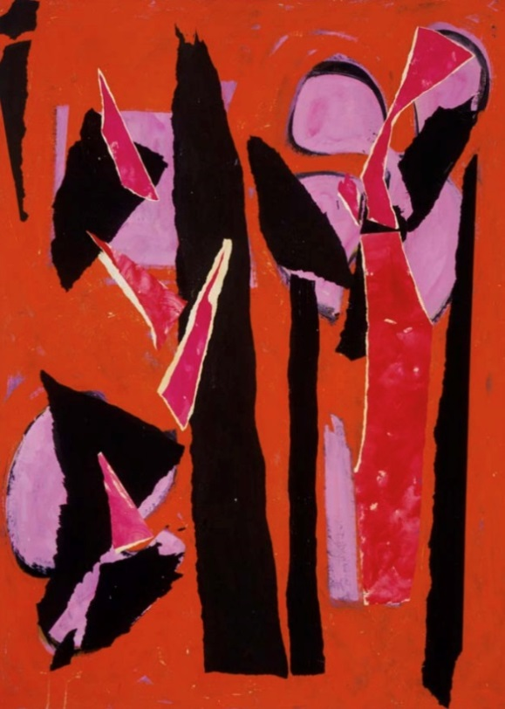
Li Krasner “Səhra Ayı”, 1955

Bu vəsait Təhsil Şöbəsi, Los Anceles İncəsənət Muzeyi və Cenifer Şell tərəfindən hazırlanmışdır.
Tərcümə: Nigar Hətəmova
Azərbaycan Dövlət Rəsm Qalereyasının kiçik elmi işçisi

